Муниципальное автономное дошкольное образовательное учреждение детский сад №160 города Тюмени

Проект по ПДД
«Правила жизни»

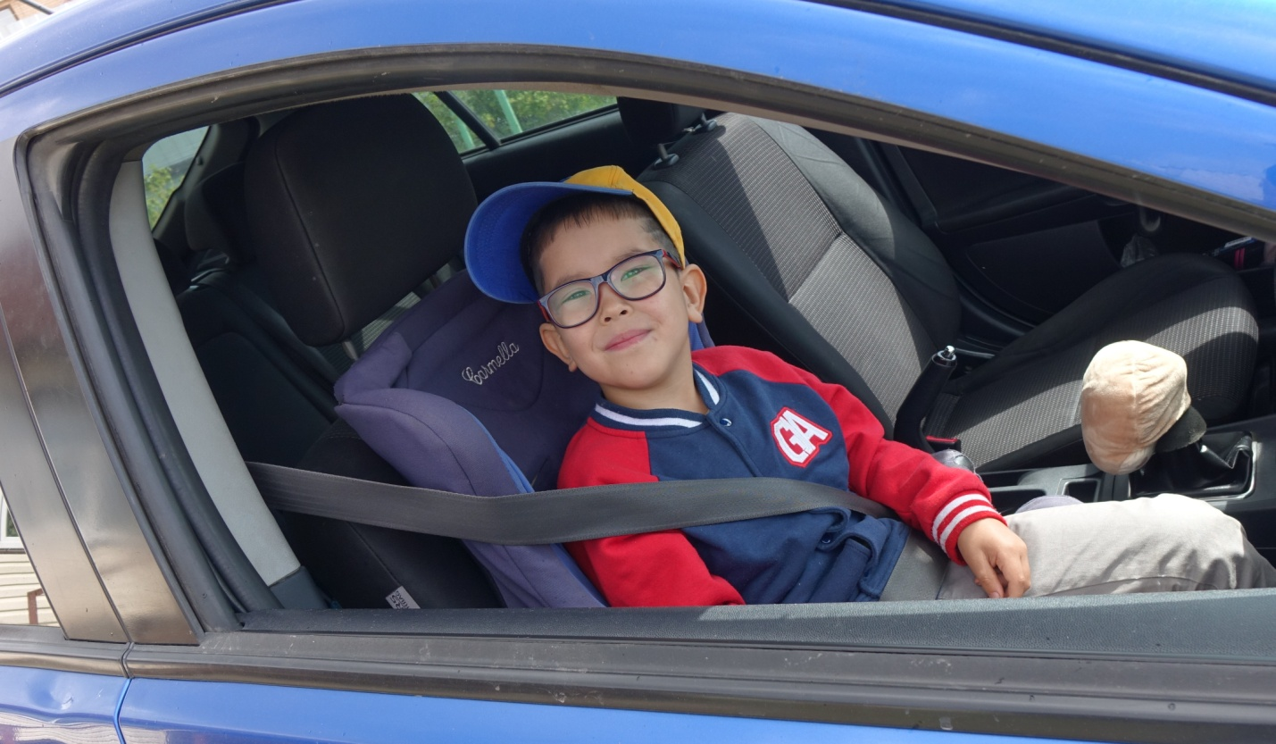

Воспитатели: Козлова Н.Г.
Ермолаева О.В.

Тюмень, 2022г.

Паспорт проекта
Тема: «Правила жизни»
Разработчики проекта: воспитатели, Козлова Наталья Геннадьевна, Ермолаева Ольга Владимировна.
Краткая аннотация проекта:
Мы все являемся участниками в дорожно-транспортных отношениях, и существует угроза главной ценности человека – жизни. Знание и выполнение требований дорожных законов – условие, обеспечивающее ребенку безопасность на дорогах. Данный проект написан для работы с воспитанниками старшего дошкольного возраста, который позволит развить у детей умения и навыки безопасного поведения на дорогах города, сформировать сознательное отношение к личной безопасности.
Тип проекта: познавательно - игровой.
Участники проекта: дети 5-7 лет, воспитатели, родители.
Тип проекта: краткосрочный.
Продолжительность проекта: две недели.
Актуальность:
Самое ценное – здоровье и жизнь ребенка.
Ежегодно на дорогах и улицах городов и сел совершаются сотни дорожно-транспортных происшествий, в результате которых десятки детей погибают и сотни получают ранения и травмы.
Именно поэтому дорожно-транспортный травматизм остается приоритетной проблемой общества.
Обеспечение безопасности детей на улицах и дорогах, профилактика детского дорожно-транспортного травматизма, является одной из наиболее насущных, требующая безотлагательного решения задач.
С самого раннего детства необходимо знакомить детей с безопасным поведением на улицах, дорогах, в транспорте, а также с правилами дорожного движения.
Обучение правилам дорожного движения в детском саду – это жизненная необходимость, поэтому различные мероприятия по ПДД всегда актуальны.
Цель проекта: Формирование навыков безопасного поведения детей на дорогах.
Задачи проекта:
- углублять представления детей о правилах дорожного движения.
- познакомить детей со значением дорожных знаков, научить понимать их схематическое изображение для правильной ориентации на улицах и дорогах;
- сформировать у детей элементарные знания о светоотражающих элементах.
- развивать умение ориентироваться в дорожно - транспортной обстановке и прогнозировать дорожную ситуацию;
- воспитывать навыки культурного поведения на улице и в общественном транспорте.
Проблема: проблему в данном случае обозначила Госавтоинспекция нашего города, заявив о повышенном уровне травматизма юных участников движения.
Обоснование проблемы:
Недостаточно знаний у детей о правилах дорожного движения.
Встал малыш на ноги - он уже пешеход.
Сел ребенок на велосипед – он уже водитель.
Поехал в автобусе – он уже пассажир.
И везде его подстерегает опасность…
Предполагаемый результат проекта:
- Сформированы у дошкольников представления о важности соблюдения правил дорожного движения.
- Закреплены и обобщены у детей представления о дорожных знаках (информационно-указательных, запрещающих) и как можно защитить себя на дороге в темное время суток с помощью фликеров.
- Изготовлено игровое пособие «Законы улиц и дорог».
- Систематизированы и сформированы знания родителей об особенностях обучения детей правилам безопасного поведения на улицах, в транспорте.
Этапы реализации проекта:
1-й – подготовительный: постановка цели и задач, определение направлений, объектов и методов исследования, предварительная работа;
2-й – познавательно-игровой поиск ответов на поставленные вопросы разными способами;
3-й – обобщающий (заключительный): обобщение результатов работы в самой различной форме.
1 этап Подготовительный этап (информационно – накопительный, организационный)

Деятельность педагога. | Деятельность детей. | Деятельность родителей. | Организация среды.
- Изучение уровня знаний по теме «Правила дорожного движения».  - Подбор методической и художественной литературы.  - Подбор иллюстративного и дидактического материала.  - Подбор презентаций и видеороликов о безопасности на дороге. | - Развлечение «Необычное приключение».  - Уточнение и расширение знаний детей о значении дорожных знаков и правил пдд.  - Развитие умения самостоятельно или с помощью родителей находить информацию о правилах дорожного движения. | - Педагогическое просвещение родителей по основной цели проекта.  - Привлечение родителей к осуществлению задач проекта.  - Анкетирование родителей «Знает ли ваш ребенок правила дорожного движения». | - Подбор познавательной и художествен-ной литературы:  - С.Волкова «Про правила дорожного движения»  - В.Клименко«Происшествия с игрушками .  - С. Михалков "Дядя Стёпа милиционер", "Бездельник светофор", "Сказка про город дорожных знаков «Скверная история».  - В.Иришин «Прогулка по городу»  - Н.Кончаловская «Самокат»  - Д.Хурманек «Перекресток»  - Б.Житков «Светофор»  - Калинина Н. "Как ребята переходили улицу"  - Подбор иллюстраций и картинок по теме  - Дидактические игры по дорожной безопасности

2 этап Познавательно-игровой, поиск ответов на поставленные вопросы разными способами.
Этот этап включает реализацию разных видов деятельности детей по теме проекта. В каждую образовательную деятельность включаем поисковую деятельность детей, создаем игровую проблемную ситуацию.
Используя инновационные методы и приемы с помощью игровой мотивации, нам удается повысить эффективность обучения. Формы проведения ООД в сочетании различных методов и приемов: занятия-путешествия, комбинированные, с использованием художественного слова и сказочных героев, рассказов взрослых, обыгрывание ситуаций.
-Беседы: «Правила пешеходов и пассажиров» ,«Знаки дорожные помни всегда», «Фликеры спасают жизнь», «Знакомство с картой города» (приложение1)
-Целевая прогулка к пешеходному переходу, наблюдения за действиями пешеходов и автомобилистов в условиях улицы; разбор каждой ситуации.
-Рассматривание иллюстраций, картинок;
- Просмотр презентации « Дорожные знаки»;
- Отгадывание загадок.
- Развлечение «Необычное приключение».
-Разбор проблемных ситуаций: «Чего не должно быть», «Как правильно перейти через дорогу?», «Какие знаки помогают пешеходу в пути?», «Что нужно знать, если находишься на улице один?».
- Разучивание стихотворений о ПДД: В. Кожевников «Светофор», В. Берестов «Это еду я бегом…», Я. Пишумов «Посмотрите постовой…».
-Составление творческих рассказов: «Что случилось бы, если бы не было правил дорожного движения?», «Если бы все знаки перепутались?», «Истории в транспорте».
- Викторина «Пешеход на улице».
Художественно – эстетическая деятельность:
Дети научились конструировать объемные дома, создавать макет города, улицы, рисовать на листе дорожные знаки, их схематичное изображение. Мы считаем, что овладение разными способами познания, в том числе и конструирование и изобразительная деятельность способствует развитию активной, самостоятельной, творческой личности.
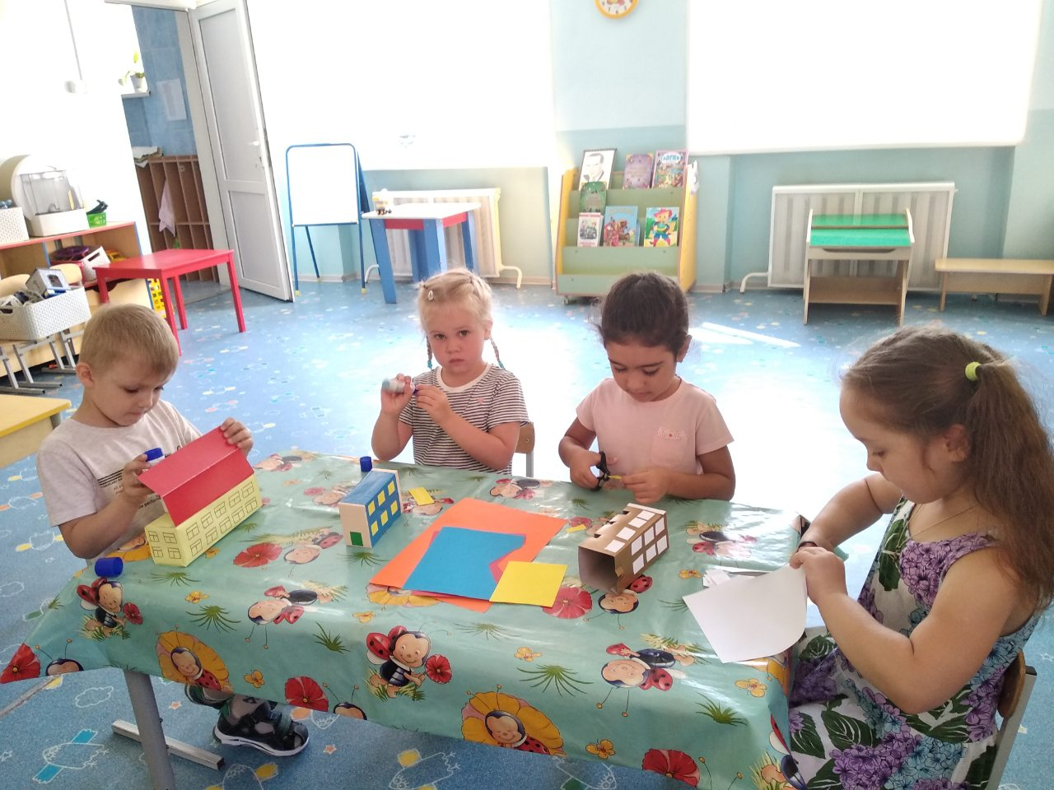
-Конструирование: создание макетов домов для дидактической игры, макета «Безопасная дорога в детский сад», «Мосты».
-Рисование: Мы идём через дорогу», «Запрещающие знаки», и т.д.
-Аппликация : «Дорожные знаки – наши друзья», «На улицах города».
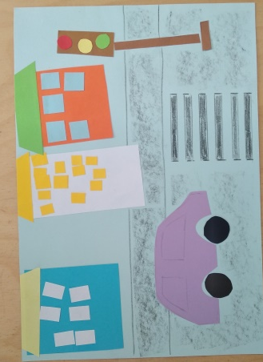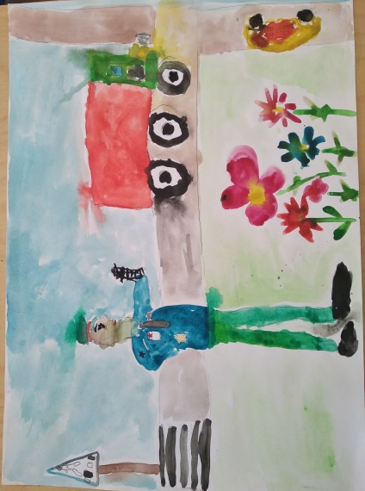
Сюжетно-ролевые игры:
  - Позволяют развивать творческие способности детей, артистизм, учит вживаться в образ того или иного персонажа, играть определенную роль. Игра имеет большое значение в социальной адаптации ребенка, реализации его возможностей в будущем.
Цель: создание социальной ситуации развития личности ребёнка в ходе сюжетно-ролевой игры.
«На дорогах города».
Цель: закрепить знания детей о правилах дорожного движения, познакомить с новой ролью – регулировщик, воспитывать выдержку, терпение, внимание на дороге.
Оборудование: игрушечные машины, флажки для регулировщика – красный и зеленый.
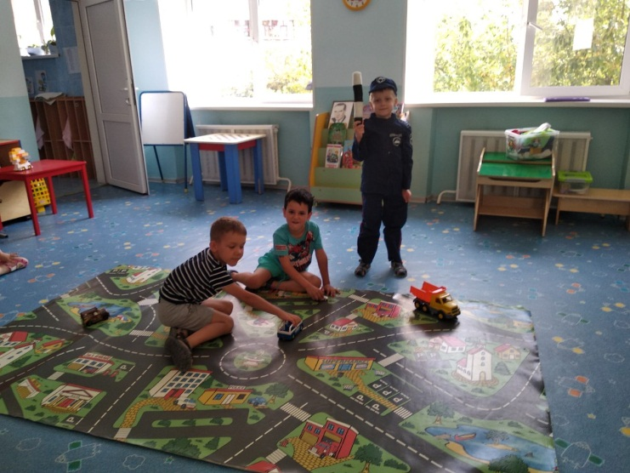
Ход игры: детям предлагают построить красивое здание – театр. Выбираем место для постройки. Но сначала нужно перевезти строительный материал в нужное место. С этим легко справятся водители на машинах. Дети берут машины и едут за стройматериалом. Но вот неудача – на главных дорогах не работает светофор. Чтобы не было аварии на дороге, необходимо, чтобы движением машин управлял регулировщик. Выбираем Регулировщика. Он становится в кружок. В руках у него красный и зеленый флажки. Красный флажок – «стой», зеленый флажок – «иди». Теперь все будет в порядке. Регулировщик управляет движением.
- «Инспектор ГИБДД», «Поездка домой на автобусе», «У бабушки в деревне».(приложение2)

Дидактические игры:
Цель игр: закрепить и расширить знания детей о правила дорожного движения, о правилах безопасного поведения на улице, её проезжей части, учить соблюдать эти правила.
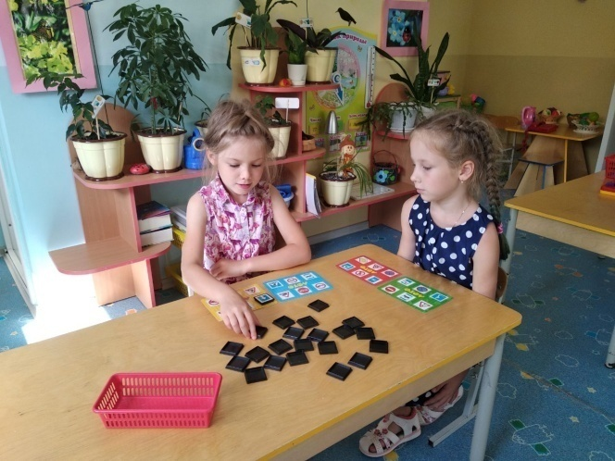
Игра «Дорожное лото»
Цель: Закрепить у детей знания о правилах дорожного движения; учить находить нужные дорожные знаки в зависимости от ситуации на дороге; развивать логическое мышление, память, внимание, наблюдательность.
Материал: Карточки с ситуациями на дороге, дорожные знаки.
Ход игры: Каждому ребенку дается карточка, на которой изображена дорожная ситуация, детям предлагается найти нужный знак, соответствующий ситуации на дороге.
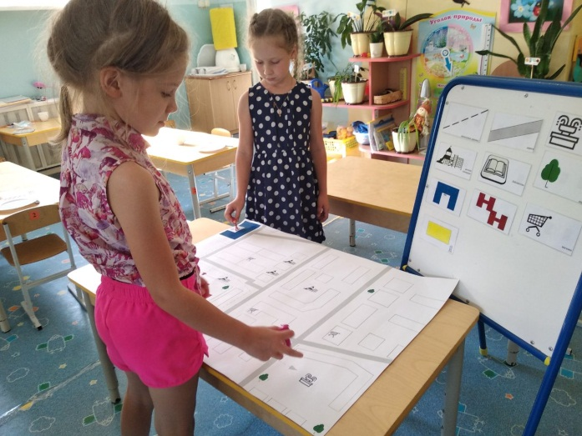
Игра «Путешествие по Заречному микрорайону города Тюмени».
Цель: знакомить детей с картой и ее условными обозначениями, упражнять в умении ориентироваться в пространстве.
Ход игры: воспитатель предлагает рассмотреть карту, знакомить с условными знаками и предлагает взять кому то из детей фигурку и с ней прогуляться до школы .до площади Европа и комментировать свой путь по плану.
-«Светофор», «Угадай-ка», «Наша улица», «Виды перекрестков», «Поставь дорожный знак», «Это я, это я, это все мои друзья!», «Будь внимательным», «Правильно разложи», «Доскажи словечко», «Узнай по описанию» «Прочитай схему», «Хорошо-плохо», «Волшебный перекресток», «Невероятное путешествие», «Водители и пешеходы», «Назови запрещающие знаки», «Дорожное лото». (приложение 3)
Подвижные игры:
-«Пешеходы и автомобили», «Дорожные знаки и автомобили», «Светофор» "Цветные автомобили" и другие
Предметно-развивающая среда:
Оформление уголка ПДД.
Дидактические игры по ПДД.
Подборка наглядно – дидактического материала по теме:
- художественной литературы – рассказов, стихов, пословиц и поговорок.
- песен по теме.
- различных материалов для продуктивной деятельности детей.
- атрибутов для сюжетно – ролевых игр на военную тематику.
Работа с родителями:
Родители воспитанников являются нашими партнёрами. Поэтому в нашей работе по изготовлению игрового пособия «Законы улиц и дорог» мы воспользовались их помощью. Целью - не только развить познавательный интерес, творческое мышление и способности, а главное - объединить всю семью для увлекательного и полезного занятия.
-консультации для родителей: «Детские автокресла», «Сохраните вашу жизнь» «Как научить ребенка соблюдать правила дорожного движения».
- практикум: «Как поступить в данной ситуации».
-организовать дискуссию «Легко ли научить ребенка правильно вести себя на дороге?».
-информация в родительский уголок: «Правила поведения детей в автомобиле», «Как научить детей наблюдательности на улице», « Причины детского дорожного травматизма».
-совместное творчество детей и родителей – создание рисунков на тему « Мы идём через дорогу», конструирование зданий, домов из бумаги.

- участия в акциях «Пристегни самое ценное», «Я люблю жизнь».
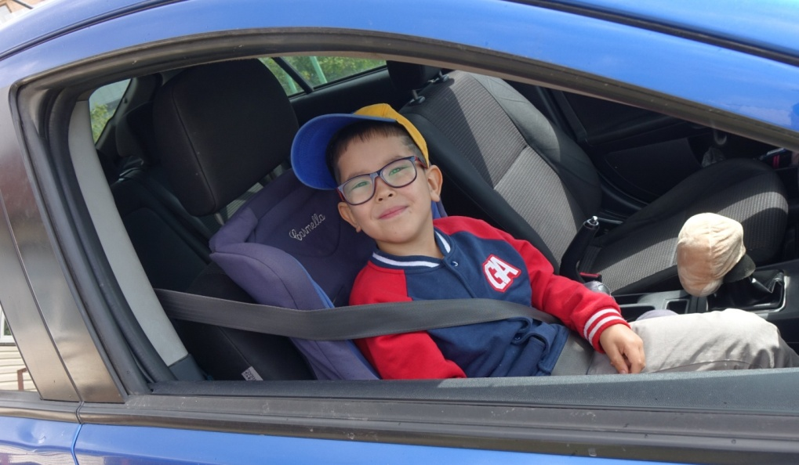
-папка-передвижка «Шагаем осторожно!».
3 этап – Заключительный
Данный этап содержал два итоговых мероприятия:
-Развлечение «Мы за безопасность».
- Изготовление игрового пособия «Законы улиц и дорог» (разработаны правила), презентация игры детьми.
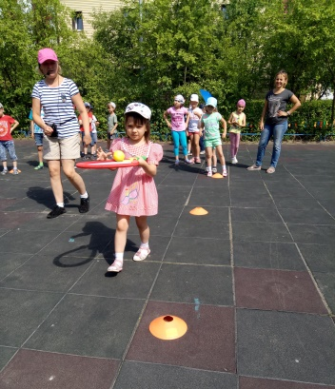
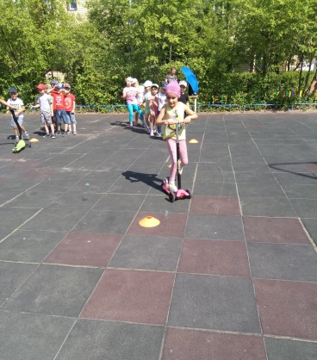
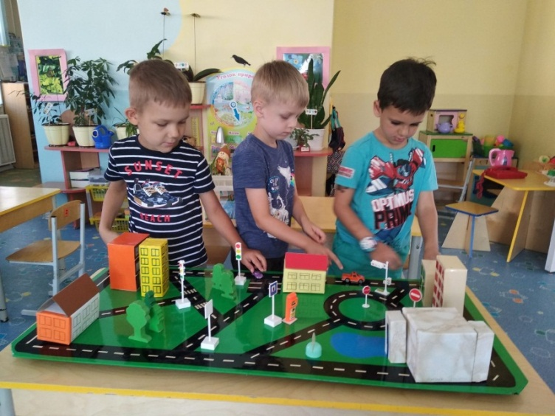

Умение открыть перед ребёнком в окружающем мире что-то одно, но открыть так, чтобы кусочек жизни заиграл перед детьми всеми красками радуги. Оставляя всегда что-то недосказанное, чтобы ребёнку захотелось ещё и ещё раз возвращаться к тому, что он узнал.

Список использованной литературы.
- Авдеева Н.Н., Князева О.Л., Стеркина Р.Б. Учебное пособие по основам безопасности жизнедеятельности детей старшего дошкольного возраста.
2. Белая К.Ю., Зимонина В.Н., Кондрыкинская Л.А. как обеспечить безопасность дошкольников: конспекты занятий по основам безопасности детей дошкольного возраста.
3. Бютцинова Н. А. Дорожная игротека. Дошкольное образование.
4. Вдовиченко Л.А. Ребенок на улице. Цикл занятий для старших дошкольников.
5. Занятия по правилам дорожного движения. /Сост. Извекова Н.А., Медведева А.Ф.
6. Шорыгина Т.А. Беседы об основах безопасности с детьми 5-8 лет.

ПРИЛОЖЕНИЕ

Приложение 1
Беседа "Знаки дорожного движения".
Цель: Формирование представления детей о дорожных знаках.
Задачи:
- расширить и закрепить знания детей о сигналах светофора и правилах
дорожного движения;
- познакомить детей с дорожными знаками;
- воспитывать привычку соблюдения правил дорожного движения.
Ход беседы:
Воспитатель: Ребята, отгадайте загадку:
Тихо ехать нас обяжет,
Поворот вблизи покажет.
И напомнит, что и как
Вам в пути... (Дорожный знак)
Воспитатель: Для чего на дороге нужны знаки? (чтобы не нарушать правила дорожного движения). Да, дорожные знаки нужны для безопасной организации дорожного движения. Они информируют водителя об особенностях дороги, указывают направления движения, предупреждают об опасностях. А знаете ли вы, ребята, на какие виды делятся дорожные знаки? (указательные, запрещающие, предупреждающие)
Воспитатель: Дорожные знаки бывают указательными.
Бывают знаки
Взяты в синенький квадрат,
Как и где, проехать можно,
Эти знаки говорят!
- А теперь, давайте найдем указательные знаки. (Дети находят и показывают)
- Ещё дорожные знаки бывают запрещающими.
Красный круг обозначает
Обязательно запрет,
Он грозит – нельзя тут ехать,
Или тут дороги нет!
- Давайте посмотрим, какие запрещающие знаки здесь есть.(Дети находят и называют запрещающие знаки)
- А ещё дорожные знаки бывают предупреждающими. Ребята, как можно отличить предупреждающий знак? (Они имеют форму квадрата или прямоугольника, и они синего цвета)
- Ребята, посмотрите, пожалуйста, внимательно у нас есть предупреждающие знаки. (Дети находят и называют предупреждающие знаки)
- Молодцы! А теперь, я предлагаю вам поиграть.
Игра «Дорожный знак».
Я буду показывать вам дорожные знаки, а вы должны выполнять необходимые действия:
«кирпич» — дети сидят
«пешеходный переход» — дети шагают
«внимание» — дети стоят (сначала знаки показываются медленно, затем быстрее).
Воспитатель:
У него всегда три глаза,
Он не смотрит всеми сразу:
Два любых глазка прищурит,
А один не спит, дежурит.
Он глазами говорит:
«Можно ехать!»,
«Путь закрыт!»,
Иль «Внимание! Постой!».
Кто же этот постовой? (Светофор)
- Правильно! Дети, для чего нам нужен светофор? (Ответы детей)
- Светофор нужен для того, чтобы регулировать дорожное движение, чтобы на улицах и дорогах был порядок.
- Что обозначает каждый сигнал светофора?
Дети: Если свет зажегся красный,
Значит, двигаться опасно.
Свет зеленый говорит: «Проходите, путь открыт!»
Желтый свет – предупрежденье:
Жди сигнала для движенья.
Воспитатель: Нашу беседу, хочу завершить такими словами:
Много есть дорожных знаков,
Знаки эти нужно знать,
Чтобы правил на дороге,
Никогда не нарушать!!!

Беседа «Правила для пешеходов и пассажиров».

Цель: ознакомление детей с правилами для пешеходов и пассажиров.
Задачи:
- закрепить с детьми понятия «водитель» и «пешеход»;
- развивать кругозор детей и логическое мышление, память, мышление, речь;
- продолжать формировать чувство ответственности за свою жизнь.
Ход беседы:
Воспитатель: Дети, я хочу начать нашу беседу с пословицы: «Опасайся бед, пока их нет». Как вы думаете, о чем говорится в пословице? (ответы детей)
Дети, что означает слово «правила», кто из вас может мне объяснить? (ответы детей)
Воспитатель: Есть правила в играх, в которых мы играем с вами на прогулке. Есть правила поведения в театре, в кинотеатре, в больнице. А какие вы ещё можете вспомнить, какие бывают правила? (ответы детей).
Воспитатель: Я знаю, что есть правила в каждой семье. Может быть, вы расскажите нам о правилах в вашей семье? (ответы детей)
Воспитатель: Правила – это определённый порядок. Значит, для всех этих правил важно то, что их надо выполнять. И сегодня мы с вами познакомимся с новыми для вас правилами.
Эти правила помогут вам сохранить жизнь на дорогах нашего города. И называются эти правила правилами для пешеходов.
Есть ещё правила для водителей. И если водители и пешеходы строго соблюдают свои правила, то аварий не бывает. А когда вы вырастете, то сами изучите правила для водителей, чтобы водить свою машину или работать водителем.
Правила пешехода:
Пешеходы должны двигаться по тротуару или пешеходными дорожкам. При их отсутствии - по обочине дороги, навстречу движущемуся транспорту.
При движении по обочине или краю проезжей дороги в тёмное время суток необходимо иметь при себе предметы со светоотражающими элементами. (воспитатель показывает детскую одежду и предметы с этими эффектами).
При отсутствии в зоне видимости перехода или перекрёстка дорогу можно переходить под прямым углом к обочине там, где она хорошо просматривается.
Нельзя переходить дорогу, выходя на нее из-за стоящего на ней транспорта.
Дорогу необходимо переходить быстро, не останавливаясь на ней.
Если не успели перейти дорогу с двусторонним движением, то надо остановиться на разделительной линии и дождаться безопасного момента для дальнейшего перехода, если движение не регулируется светофором или регулировщиком.
Пешеход обязан уступать дорогу спецтранспорту. (скорой помощи, полиции)
Переходить проезжую часть дороги необходимо по пешеходным переходом (подземным и наземным). При их отсутствии – на перекрёстках по линии тротуаров или обочин.
Физкультминутка «Пешеходы».
Постовой стоит упрямый (Ходьба на месте).
Людям машет: Не ходи! (Движения руками в стороны, вверх, в стороны, вниз)
Здесь машины едут прямо (Руки перед собой)
Пешеход, ты погоди! (Руки в стороны)
Посмотрите: улыбнулся, (Руки на пояс, улыбка)
Приглашает нас идти. (Шагаем на месте)
Вы, машины, не спешите, (Хлопки руками)
Пешехода пропустите! (Прыжки на месте)
Правила пассажиров
Если в транспорте есть ремни безопасности, их необходимо пристёгивать всегда.
При поездке на мотоцикле необходимо надевать мотошлем и застёгивать его.
Ожидать общественный транспорт на специальных остановках. Если их нет, то на тротуаре или обочине.
Пассажирам запрещается:
Открывать двери транспорта во время движения.
Ездить на грузовом автомобиле вместе с грузами.
Разговаривать с водителем во время движения транспорта.
Не отвлекай водителя!
Для аварии мгновенья,
Хватит. Помните, друзья,
Отвлекать от управленья
Вам водителя нельзя.
Воспитатель: А сейчас мы с вами поиграем.
Игра «Быстрые водители».
К веревке, средней длины привязывается машинка с одного конца, и карандаш с другого. Участникам команд нужно как можно быстрее намотать веревку с машинкой на карандаш.
Воспитатель: Вот и закончилось наше путешествие в страну правил дорожного движения. Вы показали себя грамотными, знающими пешеходами. И хочется еще раз напомнить вам, ребята:
Все время будь внимательным,
И помни наперед:
Свои имеют правила,
Шофер и пешеход.
Беседа «Фликеры спасают жизнь»
Цель: познакомить детей со светоотражающими элементами.
«Сказки старой Дороги».
Хочешь, верь, а хочешь, нет, даже у старой Дороги есть сказки. Потому что за свою долгую жизнь она многое повидала и многое пережила. Дорога готова рассказать нам свои сказки.
«Вы, знаете, когда-то я совсем не знала, что такое светофор, безопасность дорожного движения, светоотражающие элементы. Да-да, не удивляйтесь! Ни осветительных опор с фонарями, ни светофоров, ни фликеров - ничего не было. Я стояла темная и опасная. Человек пробирался по дороге на ощупь, кое-как выбирался из одной ямы и тут же попадал в другую. Где обочина, где проезжая часть - ничего не было видно. Много опасностей подстерегало человека в пути. Да-да, темные, неосвещенные дороги всегда опасны для жизни человека. Помните это!
Но однажды какой-то очень наблюдательный пешеход придумал первый светоотражающий элемент и обозначил им обочины. А подсказала ему, как обезопасить передвижение и сохранить свое здоровье, сама матушка-природа. Оказалось, что кора березы очень хорошо отражает свет, даже лунный. Поэтому березы стали сажать вдоль дорог, и они играли роль первых фликеров.
Потом человек задумался над тем, как же обозначить себя? И были придуманы светоотражающие ленты, повязки, брелки и многое другое. Благодаря этим «лучикам света» я - старая Дорога, стала намного безопаснее! Только не забывайте надевать своих «светлячков», когда идете ко мне!» Так что же такое фликер?
Фликер – это светоотражающий знак, который может спасти пешехода на дороге. Обеспечивая видимость в условиях недостаточной освещенности, светоотражатель становится практически единственным способом обозначить себя на проезжей части. Световоотражающими элементами могут служить маленькие брелоки, значки или шевроны, покрытые отражающим свет материалом. Они работают по принципу дорожных знаков: на брелок наклеен специальный материал, который возвращает свет к источнику. При езде с ближним светом расстояние, при котором можно заметить пешехода, равно 25-30 метров, а если у человека есть фликер, то оно увеличивается до 130-140 метров. Водитель, едущий в машине с включённым дальним светом, может увидеть фликер с расстояния 400 метров.
Фликеры бывают:
- Фликер - значок. Пожалуй, самый удобный вид. Можно быстро прикрепить к одежде, сумке, обуви.
- Фликер - подвеска. Имеет в комплекте шнурок, можно повесить на грудь.
- Фликер - брелок. Также удобно повесить на рюкзак, велосипед, самокат.
- Фликер - раслет. Есть возможность носить не только на руке, но и прикрепив на ручку сумки.
- Фликер - наклейка. Очень удобно, наклеил и забыл, например, на зонт.
-Вдруг зажегся на травинке
Настоящий огонёк.
Это с лампочкой на спинке
Сел на травку … (светлячок)
-Ребята вы видели светлячка? Какая у светлячка особенность?
(светиться в темноте)
-А может человек светиться в темноте?
(ответы детей)
-Как же водитель может увидеть пешехода в темноте?
(ответы детей)
-Для рабочих тоже нашивают светоотражающие полоски на комбинезоны, инспектора ГИБДД носят желтые жилетки, а для детей тоже пришивают такие отражатели прямо на одежду! Как вы думаете для чего?
- Ребята, скажите, для чего же нам нужны фликеры на одежде? (ответы детей)
Беседа «Знакомство с планом»

Воспитатель: Ребята, я вижу, что вы улыбаетесь, значит, настроение хорошее. Я угадала? Отлично! А теперь посмотрите на наших гостей, поздоровайтесь и подарите им улыбку.
Воспитатель: Дети, как называется город, в котором вы живете?
Дети: Тюмень
Воспитатель: Как называется улица, на которой находится наш детский сад?
Дети: улица Муравленко.
Воспитатель: А на каких улицах живут дети? (дети называют улицы)
Дети: Газовиков, Заречный проезд, Солнечный проезд, Эрвье……..
Воспитатель: Сегодня мы отправляемся на прогулку по нашему микрорайону. Это план нашего микрорайона (воспитатель показывает «план микрорайона»). А что такое план? (ответы детей)
Воспитатель: Это маленькая копия, схема нашего микрорайона на нём с помощью условных знаков изображены жилые дома, скверы, детские сады, магазины и игровые площадки, и многие другие объекты(воспитатель знакомит детей с условными знаками, которые изображены на демонстрационных карточках). Эти карточки помогут вам найти дорогу.
Воспитатель: Найдите на плане детский сад, магазин, игровую площадку, жилые дома.
Воспитатель: А теперь посмотрите внимательно и скажите, как нам пройти от детского сада до школы? Чтоб было легче проследить путь на плане будем использовать фигурки девочки и мальчика, при этом проговариваем как мы идем, соблюдая все правила дорожного движения.

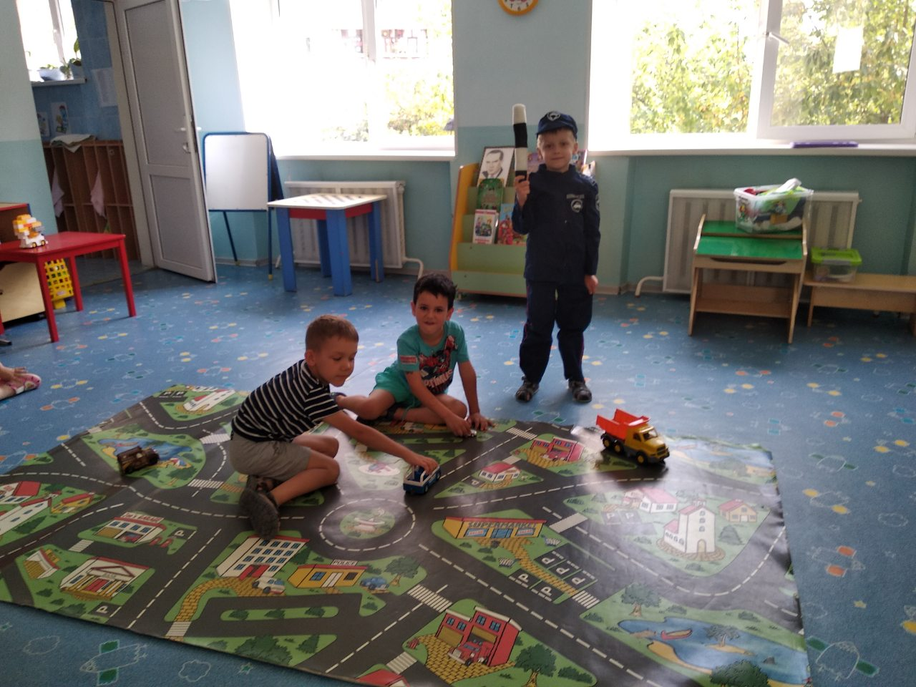

Приложение 2

Сюжетно-ролевая игра «Пешеход».
Рассказать детям: об обязанностях пешеходов; о том, где разрешается ходить; о правилах перехода в установленных местах; о том, что запрещается пешеходам; о классификации дорожных знаков (предупреждающие, запрещающие, информационно-указательные и др.)
Атрибуты: набор дорожных знаков, пешеходных дорожек; игрушечные машины, иллюстрации по дорожным знакам.
Создание проблемной ситуации — Дети отправились на экскурсию по городу.
Задача детей: выбрать безопасный путь, соблюдать правила дорожного движения. — Что случится, если не будет дорожных знаков.
Задача детей: вспомнить значение дорожных знаков.

Сюжетно - ролевая игра
«На дорогах города».

Цель: закрепить знания детей о правилах дорожного движения, познакомить с новой ролью – регулировщик, воспитывать выдержку, терпение, внимание на дороге.
Оборудование: игрушечные машины, флажки для регулировщика – красный и зеленый.
Ход игры: детям предлагают построить красивое здание – театр. Выбираем место для постройки. Но сначала нужно перевезти строительный материал в нужное место. С этим легко справятся водители на машинах. Дети берут машины и едут за стройматериалом. Но вот неудача – на главных дорогах не работает светофор. Чтобы не было аварии на дороге, необходимо, чтобы движением машин управлял регулировщик. Выбираем Регулировщика. Он становится в кружок. В руках у него красный и зеленый флажки. Красный флажок – «стой», зеленый флажок – «иди». Теперь все будет в порядке. Регулировщик управляет движением.

Приложение 3

Игра «Зебра»

Цель: упражнять детей в точности исполнения правил игры, развивать быстроту реакции, скорость, ориентировку в пространстве.
Материал: полоски белой бумаги (картона).
Ход игры:
Всем участникам в каждой команде, кроме последнего, раздается по полоске белой бумаги (картона). По сигналу - первый участник кладет полосу, встает на нее и возвращается к своей команде. Второй шагает строго по своей полосе, кладет свою «ступеньку» зебры и возвращается обратно. Последний участник шагает по всем полоскам, возвращаясь, собирает их.
Игра «Стоп — Идите».

Подготовка к игре: Дети игроки располагаются по одну сторону помещения, а водящий с пешеходным светофором в руках — по другую.
Атрибуты: Светофор.
Правила игры: Игроки по сигналу светофора «Идите» начинают двигаться в сторону водящего. По сигналу «Стоп» замирают. По сигналу «Идите» продолжаю движение. Тот, кто первым достигнет водящего, побеждает и занимает его место. Двигаться игроки могут бегом или в небольших помещениях «лилипутиками», переставляя ногу на длину ступни пятка к носку.
Игра «Будь внимательным»

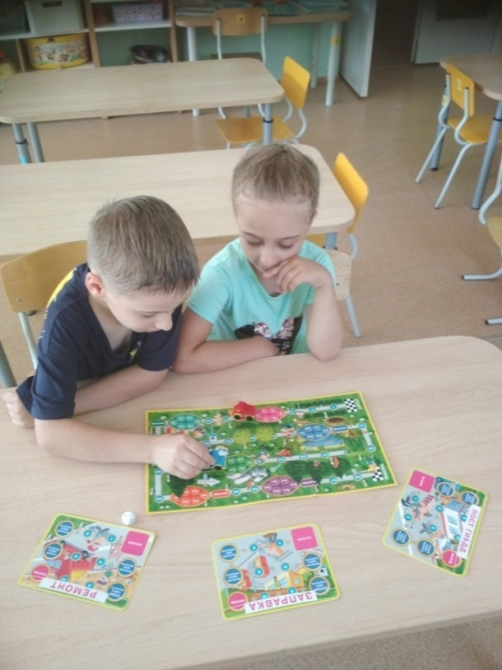
Цель: активизировать процессы мышления, внимания, закрепить знания детей о правилах дорожного движения. Учить действовать по сигналу.
Подготовка к игре: Дети встают в круг, регулировщик – в центр круга.
Ход игры: Дети запоминают, что и когда надо делать. Идут по кругу и внимательно слушают сигналы регулировщика дорожного движения.
По сигналу: «Светофор!» — стоим на месте;
по сигналу: «Переход!» — шагаем;
по сигналу: «Автомобиль!» — держим в руках руль.
Игра «Светофор»

Цель: закреплять представление детей о назначении светофора, о его сигналах.
Атрибуты: цветные картонные кружки (желтый, зеленый, красный); макет светофора.
Ход игры: Ведущий, раздав детям кружки зеленого, желтого, красного цветов, последовательно переключает светофор, а дети показывают соответствующие кружки и объясняют, что означает каждый из них. Выигрывает тот, кто правильно покажет все кружки и расскажет о значении цвета.
Игра «Дорожное лото»
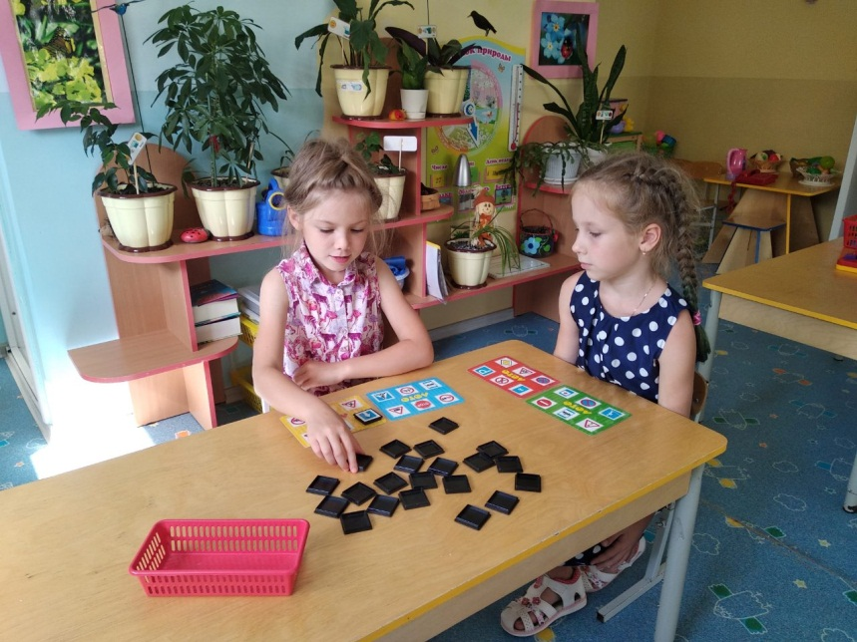
Цель: Закрепить у детей знания о правилах дорожного движения; учить находить нужные дорожные знаки в зависимости от ситуации на дороге; развивать логическое мышление, память, внимание, наблюдательность.
Материал: Карточки с ситуациями на дороге, дорожные знаки.
Ход игры: Каждому ребенку дается карточка, на которой изображена дорожная ситуация, детям предлагается найти нужный знак, соответствующий ситуации на дороге.

Игра «Знай и выполняй правила уличного движения»
Цель: Закрепить с детьми правила уличного движения; повторить значения светофора.
Материал: Иллюстрации улиц города.
Ход игры:
Детям загадывается загадка про светофор, проводиться обсуждение значения цветов светофора, разбор ситуаций на дороге и правильное поведение персонажей.
Игра «Кто больше назовет дорожных знаков?»
Цель: упражнять детей в узнавании и правильном назывании дорожных знаков, развивать внимание, мышление, память, речь.
Материал: дорожные знаки.
Ход игры: ведущий показывает знаки, дети отвечают, соблюдая очередность
Игра «Путешествие по Заречному микрорайону города Тюмени».

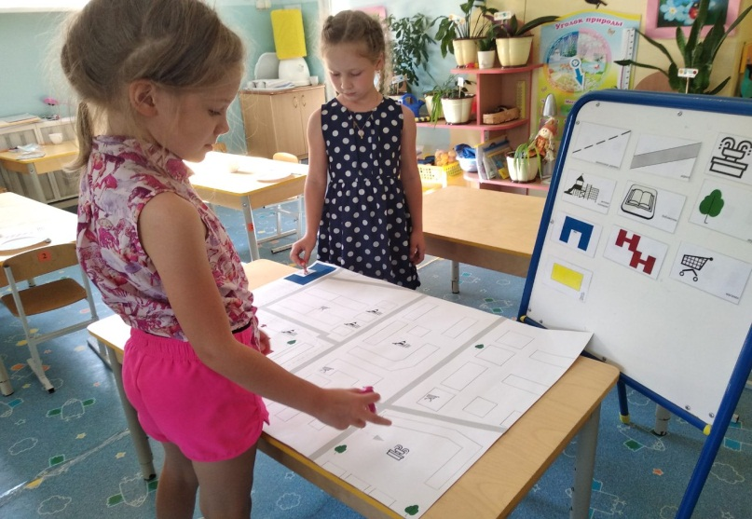
Цель: знакомить детей с картой ее условными обозначениями, упражнять в умении ориентироваться в пространстве.
Ход игры: воспитатель предлагает рассмотреть карту, знакомит с условными знаками и предлагает взять кому то из детей фигурку и с ней прогуляться до школы, до площади Европа и комментировать свой путь по плану.

Дидактическое игровое пособие по правилам дорожного движения для детей старшего дошкольного возраста.

«ЗАКОНЫ УЛИЦ И ДОРОГ»

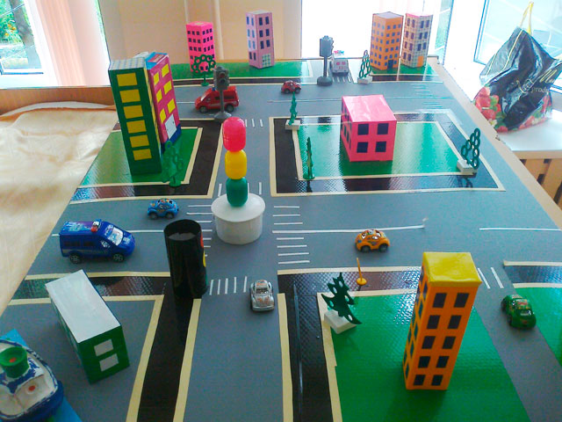

Подготовили воспитатели.
МАДОУ д/с№160 г. Тюмени.
Козлова Н.Г.
Ермолаева О.В.

Цель: Расширить знания детей о правилах дорожного движениях.
Задачи: совершенствовать знания о правилах поведения на улицах и дорогах; развивать внимание, умение решать проблемные ситуации, читать дорожные знаки, самостоятельно ориентироваться на улице; воспитывать интерес к выполнению правил дорожного движения.
Правила: участвовать в разыгрывании дорожных ситуаций, не нарушать ПДД. Выполнять задания нужно до конца.
Материалы: игровое поле, фигурки пешеходов и транспорта, дорожные знаки.
Игра имеет несколько вариантов с различным уровнем сложности.

1 вариант игры
Знакомство с планом города, его постройками и обитателями. Можно дать названия городу, улицам и т. д.

2 вариант игры
Необходимо помочь жителям города выбрать безопасный маршрут и добраться до нужного места: за покупками в продуктовый магазин, отправить посылку, встретить внучку из школы и т. д

3вариант игры
Можно ввести в игру дорожные знаки, светофоры, транспорт: «скорую помощь», пожарную машину, милицию, такси, автобус, грузовик «Продукты».
-Расставить нужные дорожные знаки. Например, у школы - знак «Дети», у кафе - «Пункт питания», на перекрестке - «Пешеходный переход».
Выигрывает тот, кто за определенное время успеет расставить все знаки правильно и быстро.
-Дать задание решить различные проблемные ситуации, соблюдая при этом ПДД. Например, грузовику «Продукты» загрузиться на базе и развести свежий хлеб в детский сад, школу, ресторан, хлебный магазин.

4 вариант игры
Можно провести игру в виде дорожной викторины, задавая детям вопросы.
- Где можно в городе кататься на роликах?
- Покажите самые опасные места в городе.
- Что изменится на дороге с приходом зимы?
- Что такое дорожная разметка и для чего она нужна?
При этом воспитатель моделирует ситуацию — ночью сильный ураган сорвал все знаки в городе, утром на дорогах начались беспорядки — и даёт задание её исправить.

